DIGITE AQUI O TÍTULO DO SEU RESUMO EXPANDIDO (FONTE CENTURY GOTHIC, TAMANHO 14, NEGRITO, CAIXA ALTA)
Fulano da Silva (nome do primeiro autor por extenso, sem caixa alta, Century Gothic 11)
Beltrano de Souza (nome do segundo autor por extenso, sem caixa alta)
Sicrano dos Santos (nome do(a) professor(a) orientador por extenso), e-mail@xx.br

Resumo
Digite aqui o resumo do seu resumo expandido, em fonte Century Gothic tamanho 9, justificado. O resumo deve ser um parágrafo único, de até 500 palavras, que traga as principais informações do trabalho no modelo IMRC (introdução, material e métodos, resultados e conclusões), ou seja, que permita ao leitor ter uma noção geral do trabalho, tais como escolha do tema, objetivos principais, metodologia empregada, resultados e considerações gerais.
Palavras-chave: digite aqui até cinco palavras-chave, entre vírgulas, com a mesma fonte de texto acima.

Introdução
Nesta seção, utilize fonte Century Gothic tamanho 11, justificado. Observe que o parágrafo é dado teclando-se a tecla TAB uma única vez.
Escreva sua introdução contando ao leitor do que se trata o trabalho. Inclua, também, a escolha do tema e o(s) objetivo(s) do trabalho, assim como a justificativa do trabalho.
Não há limite de parágrafos. Esta seção deve permitir que o leitor interessado entenda o porquê do trabalho realizado.
As fontes de consulta utilizadas (artigos, livros, capítulos de livros etc.) devem seguir a norma ABNT. Por exemplo:
Como relata Mendonça (2016), os suplementos vitamínicos...
Ou, ainda:
Os suplementos vitamínicos.... (MENDONÇA, 2016).
Peça ajuda a seu(sua) orientador(a) neste quesito de citações bibliográficas, caso tenha dúvidas.
Não serão aceitos trabalhos sem referências bibliográficas citadas nesta seção.

Materiais e métodos
Nesta seção, utilize fonte Century Gothic tamanho 11, justificado. Observe que o parágrafo é dado teclando-se a tecla TAB uma única vez.
Relate todos os materiais utilizados no trabalho, assim como os métodos/procedimentos empregados. Preferencialmente, coloque vários parágrafos de modo a ficar claro, ao leitor, que tipos de materiais e métodos foram empregados na pesquisa.
Caso os procedimentos sigam alguma norma ou referência de algum autor, faça a menção seguindo os mesmos procedimentos de citação bibliográfica da ABNT e não se esqueça de citar a fonte na íntegra na seção Referências. Por exemplo:
Os índices de carboidratos presentes na mostra foram determinados de acordo com Juarez e Hernández (2015).

Resultados e discussão
Nesta seção, utilize fonte Century Gothic tamanho 11, justificado. Observe que o parágrafo é dado teclando-se a tecla TAB uma única vez.
Relate os resultados de sua pesquisa, comentando-os criticamente. Não faça generalizações ainda, pois estas deverão aparecer na próxima seção (Considerações finais).
Faça uso de tabelas, gráficos e imagens. Cada um desses elementos deve ter entrada no texto, com numeração crescente. As imagens e tabelas devem ser inseridas em local próximo à sua citação no texto. As situações colocadas aqui são hipotéticas e meramente ilustrativas.

Atenção: a legenda de Tabelas e Gráficos deve estar posicionada acima, com fonte Century Gothic tamanho 9, justificada. A legenda de imagens (que podem incluir fotografias, mapas etc.) deve estar posicionada abaixo, com fonte Century Gothic tamanho 9, centralizada. As imagens também devem estar centralizadas. (apague este parágrafo antes de submeter o trabalho)
Vamos analisar algumas situações possíveis.
Os dados de coleta de campo estão organizados na Tabela 1.

Tabela 1. Dados de campo (observações feitas entre 10 de março e 20 de maio de 2018).
 | Hora de observação | Ponto de observação | Ave observada | Sexo da ave
 | 10:58 | Observatório 1 | Garça branca | Macho
 | 06:14 | Observatório 3 | Colibri verde | Macho
 | 18:23 | Observatório 2 | Pardal | Fêmea

A área de coleta equivale a três hectares e está localizada próxima ao câmpus (Figura 1).

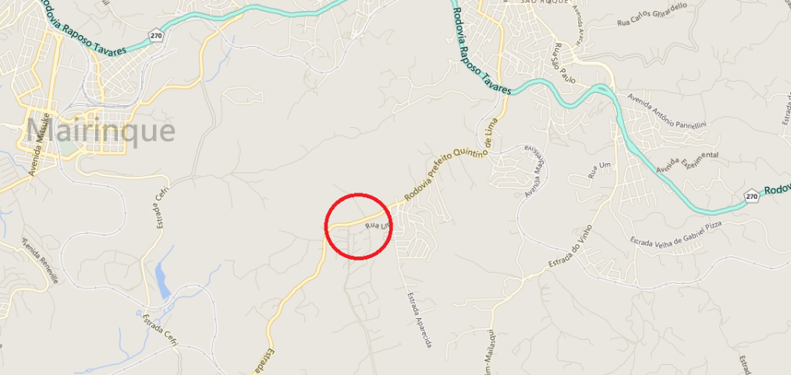
Figura 1. Área de coleta (círculo vermelho). Fonte da imagem: Google Earth®, 2018.

Os meses mais quentes equivalem a janeiro, fevereiro e março (Figura 2).

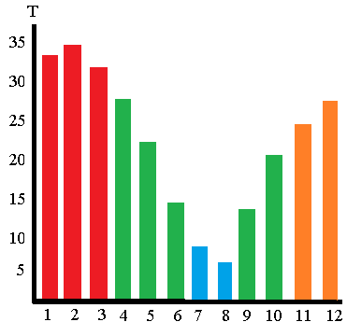
Figura 2. Meses mais quentes do município de São Roque, SP. T = temperatura, em graus Celsius; números romanos equivalem aos meses do ano (1 = janeiro, 2 = fevereiro e assim por diante). Fonte dos dados: INPE, 2017.

Considerações finais
Nesta seção, utilize fonte Century Gothic tamanho 11, justificado. Observe que o parágrafo é dado teclando-se a tecla TAB uma única vez.
Como o nome desta seção indica, inclua suas observações e discussões mais gerais do trabalho. Caso seja pertinente, indique quais desdobramentos a pesquisa pode ter, ou quais outros procedimentos podem ser realizados futuramente, caso a pesquisa possa dar continuidade a outras investigações.

Agradecimentos (seção opcional, não obrigatória. Exclua, caso não utilize)
Nesta seção, utilize fonte Century Gothic tamanho 11, justificado. Observe que o parágrafo é dado teclando-se a tecla TAB uma única vez.
Se achar necessário, relate todas as pessoas ou instituições que de alguma maneira contribuíram para a realização do trabalho.

Referências
Nesta seção, utilize fonte Century Gothic tamanho 11, justificado. Não é necessário utilizar parágrafos. As referências devem estar de acordo com as normas da ABNT vigentes. No caso abaixo, foram exemplificadas as referências hipotéticas citadas na Apresentação e em Materiais e Métodos (referências meramente ilustrativas). As referências devem estar em ordem alfabética crescente, por sobrenome de autor. Atenção: todas as referências citadas no texto devem ser listadas, na íntegra, nesta seção. Entre uma referência e outra, tecle Enter.

JUAREZ, F. B.; HERNÁNDEZ, J. P. Los índices de azúcares presentes en jugo de uva. Madri: Ediciones Plantares, 2015.

MENDONÇA, A. B. Suplementos vitamínicos para treinos de alto impacto. Revista Brasileira de Nutrição, v. 4, n. 16, p. 56-61, 2016.

